Акция «25 добрых дел» в Мурманске.
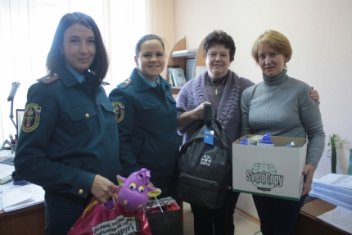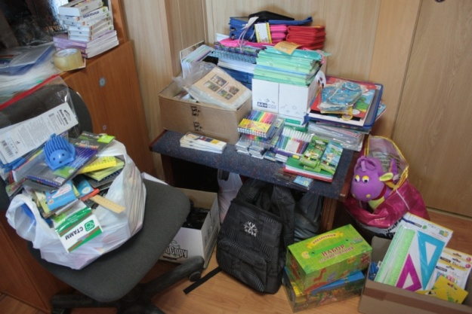

В рамках акции «25 добрых дел» в Главном управлении МЧС России по Мурманской области прошел сбор школьных принадлежностей для детей из социально-неблагополучных семей. Весь август сотрудники главка и подчиненных подразделений приносили канцелярские товары, наборы для лепки, краски, пеналы, альбомы для рисования, карандаши и многое другое.
Собранные школьные принадлежности были переданы в отдел опеки и попечительства администрации города Мурманска, а также розданы социальным педагогам учебных учреждений, далее все собранные школьные товары будут переданы детям из неблагополучных семей.
«Никто из детей не должен остаться без праздника в День знаний и поэтому у нас возникла идея провести такую акцию, хочется отметить, что было собрано более тысячи различных школьных принадлежностей. Это значит, что наши сотрудники с пониманием отнеслись к проведению данной акции и откликнулись на призыв помочь детям из социально-неблагополучных семей», - рассказала младший инспектор группы кадровой и воспитательной работы ПСЧ №4 1 отряд ФПС по Мурманской области Дина Рыгина.
Помимо привычных ручек и тетрадей сотрудникам регионального МЧС удалось собрать рюкзаки, мешки для сменной обуви, дневники и обложки для учебников и тетрадей.

Подробнее: http://51.mchs.gov.ru/pressroom/news/item/3051378/

